Обзор диаграмм, предназначенных для статического анализа кода, а также IDE и прочих средств анализа кода с возможностью построения диаграмм.

Выполнила Беленькая София Евгеньевна

Научный руководитель: зав. кафедрой КТ, д. т. н., доцент, зав. лаб. ИАиЭ СО РАН, Зюбин В.Е.

Соруководитель: Розов А. С., старший преподаватель кафедры КТ.

# ОБЗОР

Top IDE index [1]

Рассмотрим рейтинг IDE, составленный на основе информации о частоте запросов загрузочной страницы в поисковике Google.

**Worldwide**, Sept 2019 compared to a year ago:

|  |  |  |  |  |
| --- | --- | --- | --- | --- |
| **Rank** | **Change** | **IDE** | **Share** | **Trend** |
| 1 | http://pypl.github.io/Up.pnghttp://pypl.github.io/Up.png | Android Studio | 23.38 % | +8.8 % |
| 2 | http://pypl.github.io/Down.png | Visual Studio | 21.81 % | -2.1 % |
| 3 | http://pypl.github.io/Down.png | Eclipse | 18.1 % | -5.3 % |
| 4 |  | NetBeans | 5.54 % | -0.5 % |
| 5 | http://pypl.github.io/Up.pnghttp://pypl.github.io/Up.pnghttp://pypl.github.io/Up.png | pyCharm | 4.89 % | +1.0 % |
| 6 | http://pypl.github.io/Up.pnghttp://pypl.github.io/Up.pnghttp://pypl.github.io/Up.png | Visual Studio Code | 4.88 % | +1.0 % |
| 7 | http://pypl.github.io/Down.pnghttp://pypl.github.io/Down.png | IntelliJ | 4.8 % | -0.0 % |
| 8 | http://pypl.github.io/Up.pnghttp://pypl.github.io/Up.png | Xcode | 3.91 % | +0.5 % |
| 9 | http://pypl.github.io/Down.pnghttp://pypl.github.io/Down.pnghttp://pypl.github.io/Down.png | Sublime Text | 3.66 % | -0.7 % |
| 10 | http://pypl.github.io/Down.pnghttp://pypl.github.io/Down.pnghttp://pypl.github.io/Down.png | Atom | 3.2 % | -0.9 % |
| 11 |  | Code::Blocks | 1.38 % | -0.4 % |
| 12 | http://pypl.github.io/Up.png | Vim | 0.89 % | -0.2 % |
| 13 | http://pypl.github.io/Down.png | Xamarin | 0.75 % | -0.4 % |

© Pierre Carbonnelle, 2019

Рассмотрим данный рейтинг с точки зрения наличия возможности построения UML-диаграмм. Зеленым цветом помечены строки с теми средствами разработки, в которых такая возможность есть, и красным – те, в которых она отсутствует. Из таблицы видно, что первая десятка популярных IDE в большинстве своем имеет встроенную возможность построения UML-диаграмм. Отсюда можно сделать вывод, что данный инструмент является востребованным. Рассмотрим подробно различные средства их построения.

Средства построения UML-диаграмм

1. Утилита Class Designer для Visual Studio способна динамически генерировать диаграмму классов по исходному коду, производить реверсивный инжиниринг и отслеживать наследственные связи с другими классами, а также реализует возможность перетаскивания элементов диаграммы и настройки видимости полей классов на ней. Для коммерческого использования юридическим лицом необходима платная лицензия при условии создания проекта с закрытым кодом. Visual Studio поддерживает широкий спектр языков и технологий, которые могут быть встроенными или предоставляться в виде расширений, в частности: C#, F#, Visual Basic, C++, Python, JavaScript, PHP, HTML, CSS, JavaScript и JSON.
2. Программная платформа моделирования Star UML, представляющая собой бесплатный проект с открытым кодом для 32-разрядных систем Windows, позволяет создавать диаграммы прецедентов, классов, сообщений, коллабораций, состояний, действий, компонентов, диаграммы развертывания, структурные диаграммы, и другие.
3. Бесплатная программная платформа Astah UML позволяет создавать следующие диаграммы: Class diagram (Object, Package, Subsystem and Robustness Diagrams are included), Use case diagram, Sequence diagram, Collaboration Diagram, State diagram, Activity diagram, Deployment diagram, Component diagram, способна генерировать Java 1.4 sourcecode из модели, а также импортировать Java 1.4 source files для генерации модели.
4. MagicDraw - визуальный UML , SysML , BPMN и UPDM инструмент моделирования, предоставляет возможности реверсивного инжиниринга, кодогенерации для следующих языков программирования: J2EE, C#, C++, CORBA IDL programming languages, .NET, XML Schema, WSDL, Java, EJB, DDL. Создает class, deployment, object, profile, package diagram, composite structural diagram, и другие. Требует платной лицензии.
5. Software Ideas Modeler - легкий и мощный инструмент для создания диаграмм UML и некоторых других диаграмм. Он поддерживает все 14 типов диаграмм UML, BPMN 2.0, SysML, ArchiMate, JSD, HTA, смешанную диаграмму, диаграмму потока данных, диаграмму последовательности операций, диаграмму надежности, диаграмму отношений сущностей, диаграмму требований, моделирование пользовательского интерфейса, диаграмму карты CRC, диаграмму параллелизма, дерево поведения, структурную диаграмму и т.д. Генерирует код для ActionScript, C#, C++, Delphi (Object Pascal), Java, JavaScript, PHP, Python, Ruby, SQL, Visual Basic, Visual Basic .NET, XML Schema, и осуществляет реверсивный инжиниринг для C#, C++, Java, PHP, Ruby, Visual Basic .NET. Требует платной лицензии для коммерческого использования.
6. BOUML – бесплатный конструктор UML-диаграмм, поддерживающий реверсивный инжиниринг для языков C++, Java, PHP, MYSQL, и кодогенерацию из диаграммы классов в них, а также в Python и IDL. Программа может строить диаграммы классов, последовательности, кооперации, объектов, прецедентов, компонентов, состояний, деятельности, диаграммы компонент и схем развертывания.
7. Пакет инструментов моделирования бизнес-процессов, ПО и баз данных Visual paradigm поддерживает 14 видов диаграмм: Class diagram, Use case diagram, Sequence diagram, Communication diagram, State machine diagram, Activity diagram, Component diagram, Deployment diagram, Package diagram, Object diagram, Composite structure diagram, Profile diagram, Timing diagram, Interaction overview diagram. Требует платной лицензии. Способен генерировать код для Java, C++, CORBA IDL, PHP, XML Schema, Ada, Python, C#, VB .NET, Object Definition Language (ODL), Flash ActionScript, Delphi, Perl, Objective-C и Ruby. Также осуществляет реверсивный инжиниринг для Java, C++, CORBA IDL, PHP, XML Schema, Ada, Python, C#, Java class, .NET dll и exe, JDBC.
8. Rational Rose представляет собой набор инструментов моделирования UML для разработки программного обеспечения. Есть функции кодогенерации и реверсивного инжиниринга для таких языков, как C++, Ada, Java/J2EE, Visual C++, Visual Basic и XML. Также существует возможность построения следующих диаграмм: Use Case diagram, Logical diagram, Component diagram, Deployment diagram, State diagram, Activity diagram, Iteration diagram. Больше не поддерживается.
9. Enterprise Architect – инструмент дизайна и визуального моделирования. Поддерживается кодогенерация и реверсивный инжиниринг для ActionScript, С, C #,C ++, Delphi, Java, PHP, Python, Visual Basic, Visual Basic .NET. ПО работает со следующими диаграммами: диаграмма классов, объектов, составная структурная диаграмма, диаграмма компонент, размещения, пакетов, взаимодействия, деятельности, функций, состояний, последовательностей, обзорные диаграммы потоков управления, коммуникационные диаграммы, временные диаграммы. Требует платной лицензии.
10. IntelliJ Idea – платная IDE, поддерживающая такие языки, как Java, Scala, Groovy, Kotlin, JavaScript, TypeScript, SQL и способная создавать диаграмму классов по коду. Также среда поддерживает module dependencies diagram.
11. Sybase PowerDesigner - средство UML проектирования с поддержкой кодогенерации для Java, C++, C#, VB .NET, Hibernate, EJB3, NHibernate, JSF, WinForm (.NET and .NET CF), PowerBuilder, также присутствуют возможности реверсивного инжиниринга для этих языков, исключая C++. Строит use-case, activity, sequence, диаграммы классов и компонентов, а также многое другое. Требует платной лицензии.
12. NetBeans - свободная интегрированная среда разработки приложений (IDE) на языках программирования Java, Python, PHP, JavaScript, C, C++, Ада, и ряда других. Поддерживаются следующие виды диаграмм: activity, class, sequence, state, use-case diagram, есть возможности реверсивного инжиниринга.
13. Lab view - это среда разработки и платформа для выполнения программ. Позволяет генерировать диаграммы классов. Поддерживает кодогенерацию в С-код. Требует платной лицензии.
14. NClass – это проект с открытым кодом. Поддерживает диаграммы классов и кодогенерацию для языков C# и Java. Полностью бесплатен.
15. Altova UModel 2008 – инструмент моделирования UML-диаграмм. Поддерживает кодогенерацию и реверсивный инжиниринг, генерацию документации для Java, C++, C#, Visual Basic и .NET. Требует платной лицензии. Работает с Use case diagrams, Class, object, Composite structure diagrams, Component, Deployment, Package, Profile diagram, Sequence, Activity, State machine diagrams, Interaction overview diagrams, Timing, Communication diagrams.

|  |  |  |  |  |  |  |
| --- | --- | --- | --- | --- | --- | --- |
| Название | Реверсивный инжиниринг | Кодогенерация | Возможность модификации | Динамическое построение | Возможность скрывать компоненты классов | Количество диаграмм |
| Class Designer для Visual Studio | Да | Нет | Да | Да | Да | 1? |
| Star UML | Нет | Нет | Да | _ | _ | 11 |
| Astah UML | Да | Да | Да | _ | _ | 9 |
| MagicDraw | Да | Да | Да | Да * | _ | 24 |
| Software Ideas Modeler | Да | Да | да | Да? | да | 14 |
| BOUML | Да | Да | да | нет? | Да | 10+ |
| Visual paradigm | Да | Да | да | _ | _ | 28 |
| Rational Rose | Да | Да | да | да | Да? | 5+ |
| Enterprise Architect. | Да | Да | Да | _ | _ | 12 |
| IntelliJ Idea | Да | Нет | Да | Да? | да | 3 |
| Sybase PowerDesigner | Да | Да | Да | Нет? | да | 3+ |
| NetBeans | Да | Нет | Да | Нет? | Нет? | 5+ |
| Lab view | Да | Да | Да | _ | нет | 1 |
| NClass | Нет | Да | Да | _ | _ | 1 |
| Altova UModel 2008 | Да | Да | Да | _ | _ | 14+ |

Были рассмотрены наиболее известные средства построения UML-диаграмм для языков общего назначения, таких, как Java, C# и другие. Исходя из специфики поставленной задачи, наибольший интерес представляют продукты, способные осуществлять реверсивный инжиниринг, так как в разрабатываемом программном модуле предполагается генерация диаграмм по коду. Средства построения, не удовлетворяющие данному критерию, выделены красным.

Из таблицы видно, что наиболее широкий спектр возможностей предоставляют такие программные продукты, как Class Designer для Visual Studio, Rational Rose и IntelliJ Idea, двое из которых также находятся в первой семерке популярности по количеству поисковых запросов в Google их загрузочной страницы. Отсюда можно сделать вывод, что наличие в IDE такого средства анализа кода, как визуализация диаграмм, дает преимущества и упрощает разработку. Все рассмотренные средства реализуют возможности модификации построенных диаграмм (drag-and-drop, изменение подписей и другие). Возможности скрывать компоненты отдельных классов и динамическое построение реализуется лишь частью рассмотренных средств.

Отсюда можно сформулировать следующие требования к создаваемому программному модулю:

* Автоматическое построение диаграмм процессов по коду;
* обновление диаграммы по нажатию кнопки (по явному вызову);
* возможность перетаскивания блоков с помощью мыши. Связанные с блоком компоненты автоматически следуют за блоком (такие, как связи и подписи);
* Возможность изменять имена компонентов диаграмм;
* Возможность скрыть или показать дополнительные сведения (такие, как разделяемые переменные или тип связи - start/stop);
* блоки диаграмм не должны накладываться друг на друга;
* возможность удаления компонента диаграммы. Автоматически удаляются связанные с ним связи и подписи.
* возможность сохранения диаграммы в отдельный файл.
* Наличие графического интерфейса, взаимодействующего с модулем через API.

Рассмотрим средства разработки систем управления и ПО для встраиваемых систем.

1. MATLAB: это высокоуровневый язык и интерактивная среда для программирования, численных расчетов и визуализации результатов. Требует платной лицензии. MATLAB Coder работает с Simulink Coder и Embedded Coder для генерации C кода из моделей Simulink, которые содержат код MATLAB.

Stateflow - это среда для моделирования и симуляции комбинаторной и последовательной логики принятия решений, основанных на машинах состояний и блок-схемах. Матрица перехода состояний генерируется из таблицы перехода состояний. Используя расширения для генерации кода, вы можете генерировать код PLC, C и C++ или HDL непосредственно из вашей диаграммы состояний.

1. CoDeSys - инструментальный программный комплекс промышленной автоматизации. Распространяется бесплатно демонстрационная версия, полная платно. Поддерживает IL, ST, LD, FBD, SFC, CFC. Поддерживаются основные 16- и 32-разрядные процессоры: Infineon C166, TriCore, 80x86, ARM (архитектура), PowerPC, SH, MIPS (архитектура), Analog Devices Blackfin, TI C2000/28x и другие. В качестве UML-редакторов интегрируются два типа диаграмм – классов (Class Diagram) и состояния оборудования (State Machine Diagram).
2. ISaGRAF — инструментальная графическая среда разработки прикладных программ для программируемых логических контроллеров на языках стандарта IEC 61131-3 и IEC 61499, позволяющая создавать локальные или распределенные системы управления. Поддерживает кодогенерацию для ISA86M, ISA68M, SCC, CC86M (те С-код).
3. YAPLC - свободная система программирования ПЛК. Для программирования используются пять языков стандарта IEC-61131-3, для расширения программ можно использовать С. В состав входят Beremiz - интегрированная среда разработки программных ПЛК на языках IEC-61131-3; matiec - транслятор языков програмрования IEC-61131-3, генерирует программный ПЛК на С; GNU ARM Embedded Toolchain - набор инструментов разработчика на С и С++.
4. LogicLab – программа, позволяющая симулировать и отображать логические условия, используя логические операции, сегментационные декодеры, бинарное кодирование и декодирование, ALU и магнитудное сравнение. Программа предназначается для проведения логических операций на основе событий, которые происходят. При помощи LogicLab пользователь может задать цепочку действий, которые нужно предпринять в зависимости от наступления тех или иных событий. При этом логические данные могут быть визуализированы в форме сегментационного отображения. Генерация машинного кода высокой эффективности для наиболее распространенных процессоров на рынке.
5. SOFTLOGIC в TRACE MODE® - это мощная система программирования промышленных контроллеров, полностью интегрированная со SCADA/HMI. Поддержка языков программирования стандарта IEC МЭК 6-1131/3. Полная версия платная.
6. SIMATIC STEP 7 — программное обеспечение фирмы Siemens для разработки систем автоматизации на основе программируемых логических контроллеров Simatic S7-300/S7-400/M7/C7 и WinAC. Поддерживаются LAD, FBD, STL, SCL, GRAPH 7, HiGraph 7, SFC. Требует платной лицензии.
7. TRACE MODE - программный комплекс класса SCADA HMI. Предназначен для разработки программного обеспечения АСУТП, систем телемеханики, автоматизации зданий, систем учёта электроэнергии (АСКУЭ, АИИС КУЭ), воды, газа, тепла, а также для обеспечения их функционирования в реальном времени. Обладает функциями программирования промышленных контроллеров. Полная версия платная. Встроена генерация документов. Шаблоны документов создаются в удобном визуальном редакторе Интегрированной среды разработки TRACE MODE. Редактор позволяет осуществлять форматирование текста, работать со списками, таблицами, вставлять растровые изображения, тренды, столбчатые и круговые гистограммы и задавать для них тип кривых, цвет фона, линии сетки, масштаб по осям Х и Y, колонтитулы, легенду и т.п.
8. MasterSCADA — программный пакет для проектирования систем диспетчерского управления и сбора данных. возможностью вывода ретроспективы на графики. Построение графиков зависимости параметра от времени, параметра от параметра. Режим просмотра графиков совмещенный с журналом событий, возможность навигации по графикам как по времени, так и по событиям.
9. KB-IDE-это открытая платы ESP32. поддерживает визуальное программирование, программирование на Arduino. Система с открытым исходным кодом. При блочном кодировании генерируется код на С/С++.
10. Arduino IDE – бесплатная IDE. Программирование осуществляется на приближенном к C/C++ языке программирования Wiring
11. IDE компании Cygnal (MCS-51), работает с языками С и ассемблер. В окне дизассемблера в пошаговом режиме отображаются команды на языке 8051 ассемблера при исполнении программы, написанной на С.
12. Atmel Studio – основанная на Visual Studio бесплатная проприетарная интегрированная среда разработки (IDE) для разработки приложений для 8- и 32-битных микроконтроллеров семейства AVR и 32-битных микроконтроллеров семейства ARM от компании Atmel. Программа позволяет работать с ассемблером, C, C++. Распространяется бесплатно
13. CodeVisionAVR – интегрированная среда разработки приложений для AVR микроконтроллеров. Работает с ассемблером и С. Полная версия платная. Содержит генератор начального кода программы, позволяющего произвести инициализацию периферийных устройств;
14. Keil MDK–ARM (Keil uVision) – среда разработки, представляющая собой набор утилит для выполнения полного комплекса мероприятий по написанию приложений для микроконтроллеров. Работает с С или ассемблером. Полная версия платная.
15. Atollic TrueSTUDIO – интегрированная среда разработки программ для ARM микроконтроллеров на базе Eclipse. Поддерживает языки C/C++ и ассемблер. Полная версия платная.
16. IAR Embedded Workbench – среда разработки приложений для целого ряда микроконтроллеров. Позволяет писать программы на языках C, C++ и ассемблере. Полная версия платная.
17. CooCox CoIDE – Высокоинтегрированная программная среда, предназначенная для разработки кода микроконтроллеров архитектуры ARM. Программа основана на базе Eclipse и имеет все ее достоинства. Данная среда разработки совершенно бесплатна и имеет открытый код.
18. Scilab - пакет прикладных математических программ, предоставляющий открытое окружение для инженерных (технических) и научных расчётов. Это самая полная общедоступная альтернатива MATLAB. Содержит интерфейс к Fortran, Tcl/Tk, C, C++, Java, LabVIEW. Распространяется бесплатно.
19. Quantium platform (qm) предназначен для моделирования диаграмм состояний UML, поддерживает кодогенерацию на C или C ++.

|  |  |  |  |  |
| --- | --- | --- | --- | --- |
| Название | Реверсивный инжиниринг | Кодогенерация | Возможность модификации диаграмм | Платно для коммерческого использования |
| MATLAB: Stateflow, Simulink | Нет? | Да | _ | Да |
| CoDeSys | Нет? | Нет? | _ | Да |
| ISaGRAF | Нет? | Да | _ | Да |
| YAPLC | Нет? | Да | _ | Нет? |
| AXEl Logiclab | Да? | да | ? | Да? |
| SOFTLOGIC TRACE MODE | Нет | Нет? | _ | Да |
| SIMATIC STEP 7 | Нет | нет | _ | Да |
| SCADA TRACE MODE | Да | Нет | Да | Да |
| MasterSCADA | Да | Нет? | Да | Да |
| KB-IDE | Нет? | Да | _ | Нет |
| Arduino IDE | Нет | Нет? | _ | Нет |
| IDE компании Cygnal (MCS-51) | Нет? | Да | _ | Нет? |
| Atmel Studio | Нет? | Нет? | _ | Нет |
| CodeVisionAVR | Нет? | Да * | _ | Да |
| Keil MDK–ARM (Keil uVision) | Нет? | Нет? | _ | Да |
| Atollic TrueSTUDIO | Да? | Да? | Да | Нет |
| IAR Embedded Workbench | Нет? | Да? | _ | Да |
| CooCox CoIDE | Да? | Да? | Да | Нет |
| Scilab | Да | Да | Да | Нет |
| Quantium platform (qm) | Нет? | Да | _ | Нет? |

На основе изученных программных средств можно сделать вывод о необходимости адаптировать UML-диаграммы к визуализации диаграмм процессов. Предлагается следующий вариант: для каждого процесса создавать свою диаграмму состояний, заключенную в прямоугольник – условное обозначение процесса, внутри которого сверху подписывается название. Разделяемые переменные предлагается обозначать следующим образом: соединив прямоугольники процессов ломаной, подписать над ней их имена. Вызов одним процессом другого (с помощью start / stop) предлагается обозначать ломаной, идущей от состояния, в котором происходит вызов, к процессу, в отношении которого он осуществляется. При этом для start использовать зеленый цвет, а для stop – красный для обеспечения большей наглядности диаграммы.

Такой подход к визуализации процессов позволит быстро оценить связи между ними по переменным и вызовам. Пример диаграммы представлен на рисунке ниже.

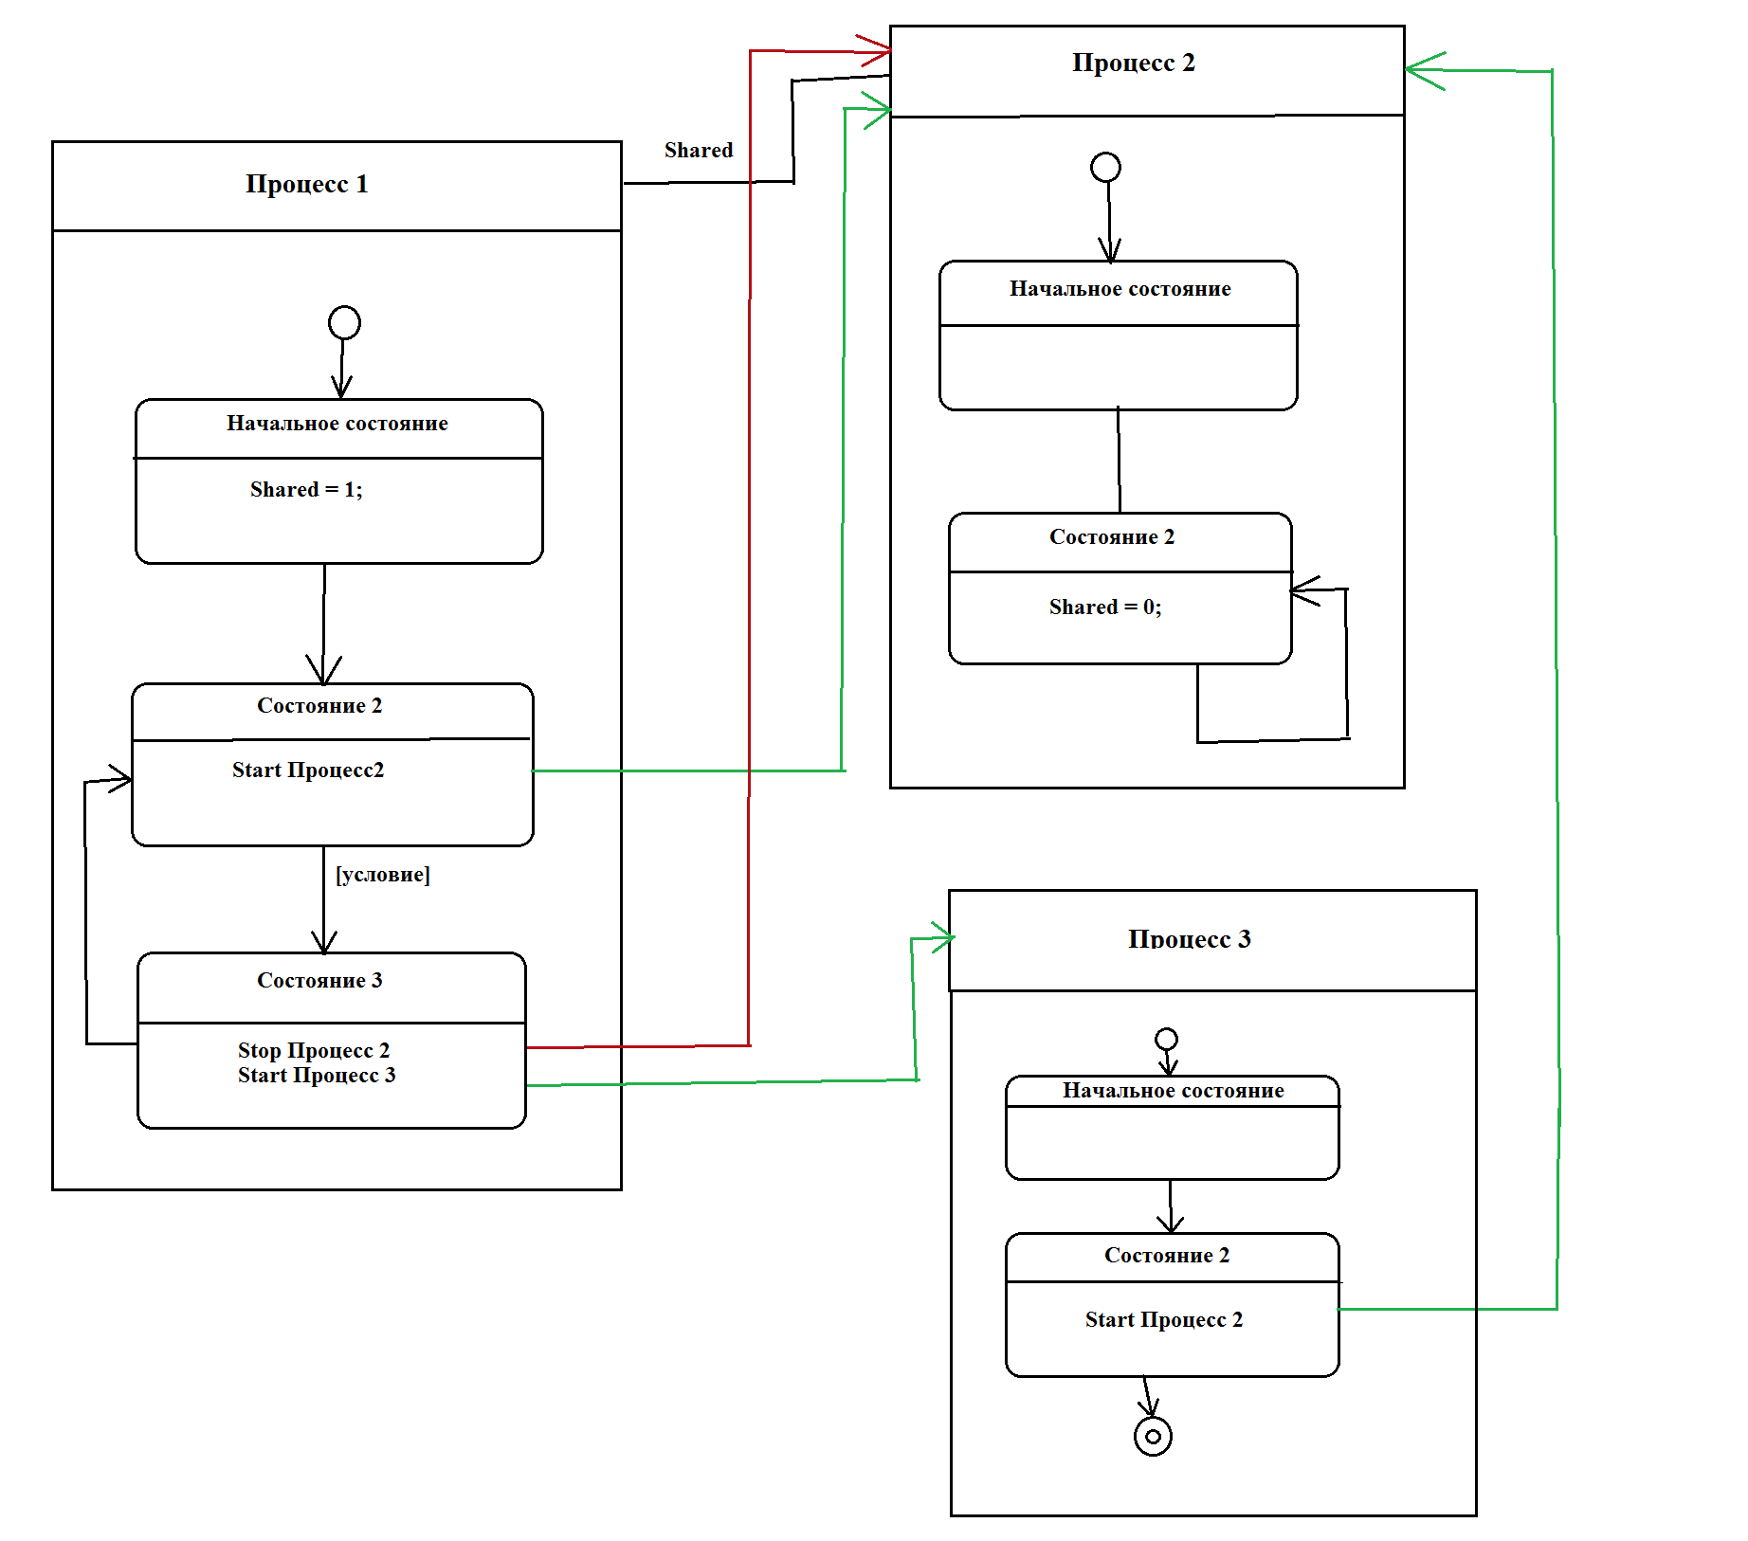

Список используемых источников.

[1] <http://pypl.github.io/IDE.html>

[2] <http://masters.donntu.org/2014/etf/stoychev/ind/index.htm>

[3] https://www.axelsoftware.it/en/